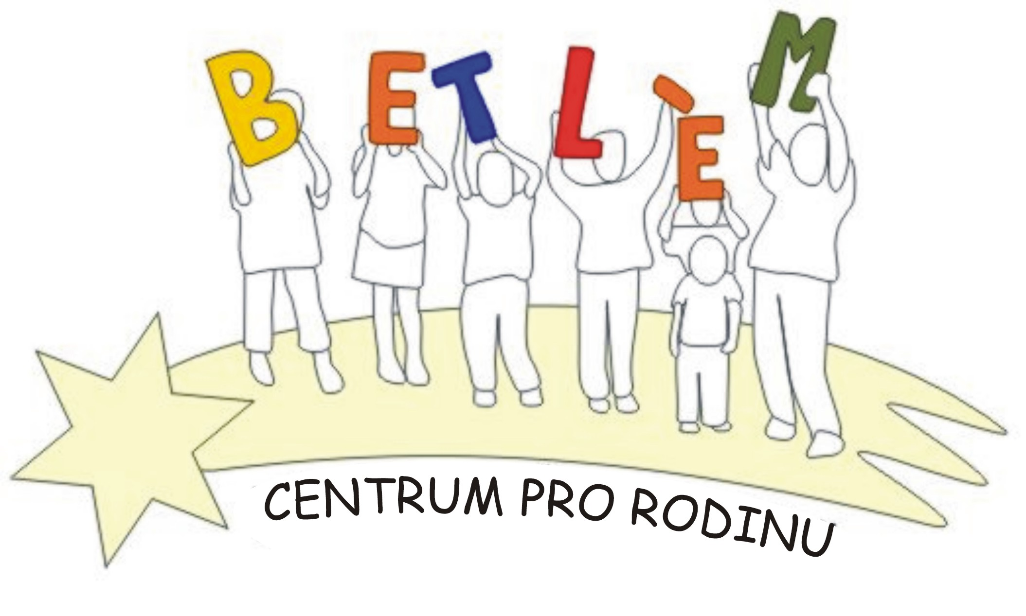



Program na červenec-srpen 2012
Rodinné centrum BETLÉM je sociální služba určená dětem, rodičům a prarodičům.
Poskytující tyto aktivizační služby: 1. Základní sociální poradenství, 2. Pomoc při uplatňování práv, 3. Pomoc při obstarávání osobních záležitostí, 4. Zprostředkování kontaktu se společenským prostředím, 5. Volnočasové aktivity, 6. Právní poradenství.
PROVOZ RODINNÉHO CENTRA - Pondělí + středa 9:00-18:00
2.7.  pondělí |  | RC uzavřeno
4.7.  středa | 10:00-17:00 | Keramický workshop- výroba keramiky pro radost i užitek
9.7.  pondělí | 9:00-18:00 | Malujeme léto – téma těšíme se na prázdniny, obrázky pro naši Streetgalerii - okna lochovického statku
11.7.  středa | 9:00-18:00 | Tvoříme z vlny – chobotničky, panenky, bambulky, ….
16.7.  pondělí | 14:00-17:00 | Malování křídami na chodníku u Litavky - soutěž
18.7.  středa | 10:00-17:00 | Keramický workshop- přijďte si vyrobit cokoli dle Vaší fantazie, nebo našich předloh
23.7.  pondělí | 9:00-12:00  13:00-15:00 | Za zvířátky do zahrádky – nakrmíme, pohladíme kozy, povozíme se na poníkovi a budeme si o zvířátkách povídat. Program je určen pro předškolní děti.
25.7.  středa | 17:00-22:00 | Noční hra + táborák
28.7.  sobota | 14:00-18:00 | Keltská noc na Kočvarech – RC Betlém bude mít na této akci připraven program pro děti (skákání v pytli, hod na panáka, skládání puzzlí, boj na kladině a mnoho dalších).
30.7.  pondělí | 9:00-18:00 | Malujeme a batikujeme – sypaná batika, stříkání přes šablony, malování. Přineste si s sebou jednobarevné oblečení které chcete zkrášlit.
1.8.  středa | 9:00-18:00 | Vyrábíme mozaiku – květináče, obrubníky, truhlíky
6.8  pondělí | 10:00-17:00 | Keramický workshop- výroba keramiky pro radost i užitek
8.8.  středa | 9:00-18:00 | Programová porada+ právní poradna.  Vyrábíme ruční papír, voňavý a květinový
11.8. – 12.8 | 8:30 | Pěší pouť rodin na svatou Horu u Příbrami – sraz u kostela v Lochovicích v 8:30, návrat v neděli v podvečer
13.8.  pondělí | 9:00-18:00 | Vyrábíme ubrouskovou technikou - decoupaque
15.8.  středa | 9:00 | Vycházka na Otmíčskou horu – možná s námi půjde i poník Bětka, celodenní výlet, svačinu a pití s sebou
20.8.- 31.8. |  | Uzavření RC - dovolená
Pozor! Od 9.7. do 16.7. organizujeme denní příměstský tábor pro děti od 6 do 14 let s názvem - Roztančené léto.

